Отчет по проведенному мероприятию
Мероприятие «О праздновании 100-летия со дня рождения М.Т. Калашникова»
Муниципальный штаб ВВПОД «ЮНАРМИЯ» по МБОУ « Троицкая СОШ № 8»
Дата проведения мероприятия: 1-10октября 2019 г
Количество участников 15, из них юнармейцев 4

Соревнования по стрельбе, посвященные 100- летию со дня рождения М. Т. Калашникова из пневматической винтовки
К отчету приложено:
- фотографий 3 шт. 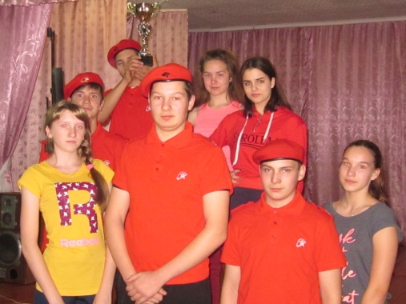
- видео 0 шт. Размещено на сайте М